DF 800
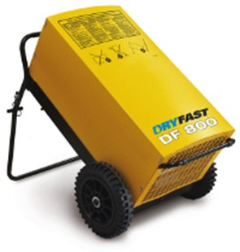
Het "werkpaard" uit het Dryfast bouwdroger programma en de succesvolle opvolger van de oude DF600H / FD60(AX). Bij veel verhuurbedrijven in Europa is de DF800 de nieuwe standaard voor professionele bouwdroging. Door continue verbeteringen en vooruitgang in de techniek, heeft de vernieuwde DF 800, 25% meer capaciteit dan de oude FD60(AX) / DF600H. Al deze verbeteringen staan garant voor jarenlange probleemloze werking, ook onder de zwaarste omstandigheden.
Geschikt voor ruimten van circa 800 m³. Nu voorzien van een radiaalventilator voor meer luchtverplaatsing en een zeer efficiënte Toshiba roterende compressor. De DF 800 heeft een onvergelijkbaar hoge ontvochtigingscapaciteit, zeker ook bij lagere temperaturen. Kan optioneel voorzien worden van een hygrostaat en condenswaterpomp. Standaard met urenteller. Garantie 8760 draaiuren, met een maximum van 3 jaar. Dit model is de succesvolle opvolger van de DF600H die ook wordt aangeboden met de type aanduidingen: FD60AX, DH65 en TTK600. Test en vergelijk de capaciteit van deze nieuwe serie bouwdroger.
Proceslucht | 940 m³/uur, radiaal ventilator
Nominale capaciteit | 150 l / 24 uur
Aansluitspanning | 230 V / 50 Hz
Opgenomen vermogen | 2,1 (9,5) kW (A)
Afmetingen L x B x H | 585 x 630 x 1.020 mm
Gewicht | 71 kg
Mobiliteit | verrijdbaar
Min. / max. bedrijfstemperatuur | 0 / 40°C
Ontdooi-inrichting | heetgas thermostaat gestuurd
Aanbevolen zekering | 16 A
Urenteller | standaard
Koelgas | R407C
Geluidsniveau | 59 dB(A)

